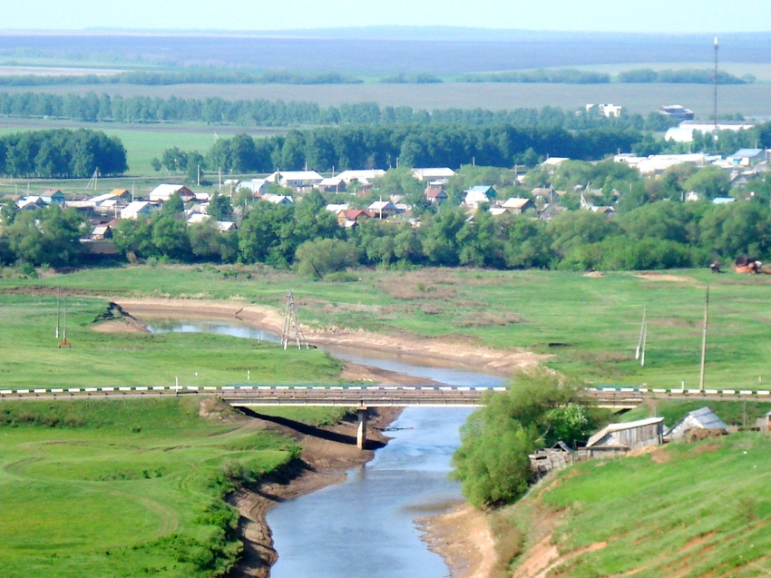

ИСПОЛНЕНИЕ БЮДЖЕТА
МО «Пилюгинский сельсовет»
ЗА 2016 ГОД

Основные параметры исполнения
доходной части бюджета в 2016 году

тыс. рублей

Динамика налоговых и неналоговых доходов

130,7

НАЛОГИ НА СОВОКУПНЫЙ ДОХОД (ТЫС.РУБ) 740,8
НАЛОГИ НА ТОВАРЫ(РАБОТЫ, УСЛУГИ), РЕАЛИЗУЕМЫЕ НА ТЕРРИТОРИИ РФ(ТЫС.РУБ)
2399,0

НДФЛ(ТЫС.РУБ)
921,7

ДОХОДЫ ОТ ОКАЗАНИЯ ПЛАТНЫХ УСЛУГ И КОМПЕНСАЦИИ ЗАТРАТ ГОС.(ТЫС.РУБ)
485,700

НАЛОГ НА ИМУЩЕСТВО (ТЫС.РУБ)
4886,6
БЕЗВОЗМЕЗДНЫЕ ПОСТУПЛЕНИЯ(ТЫС.РУБ)
6554,20
ИСПОЛНЕНЫЕ НАЛОГОВЫЕ И НЕНАЛОГОВЫЕ ДОХОДЫ
ГОСУДАРСТВЕННАЯ ПОШЛИНА(ТЫС.РУБ)
6,5

ДОХОДЫ ОТ ИСПОЛЬЗОВАНИЯ ИМУЩЕСТВА,НАХОДЯЩИЕГОСЯ В ГОС.И МУН. СОБСТВЕННОСТИ(ТЫС.РУБ)
406,200
ПРОЧИЕ БЕЗВОЗМЕЗДНЫЕ ПОСТУПЛЕНИЯ(ТЫС.РУБ)
80,2
БЕЗВОЗМЕЗДНЫЕ ПОСТУПЛЕНИЯ ОТ НЕГОСУДАРСТВЕННЫХ ОРГАНИЗАЦИЙ(ТЫС.РУБ)
280,50

Неналоговые доходы
План Факт не исполнено
14027,9 12699,9 = 1328,00
тыс. руб. тыс. руб. тыс.руб
Арендная плат за земельные участки - 4768,5тыс.рублей
32 564,1 тыс. рублей

Государственная пошлина – 6,5тыс.руб32 564,1 тыс. рублей
Уменьшение или увеличение по сравнению с 2015 годом
на 1308,50 тыс. рублей

Доходы от использования имущества, находящегося в государственной и муниципальной собственности-406,2 тыс.руб.
Безвозмездные поступления – 6554,2 тыс.руб.

Безвозмездные поступления от негосударственных организаций-280,5 тыс.руб.
Прочие безвозмедные поступления -80,2тыс.руб.

Расходы бюджета в 2016 году

Утверждённые Исполнено Отклонение
бюджетным
19488,1 18144,6 -1343,5
………… …………. =
тыс. руб. тыс. руб.

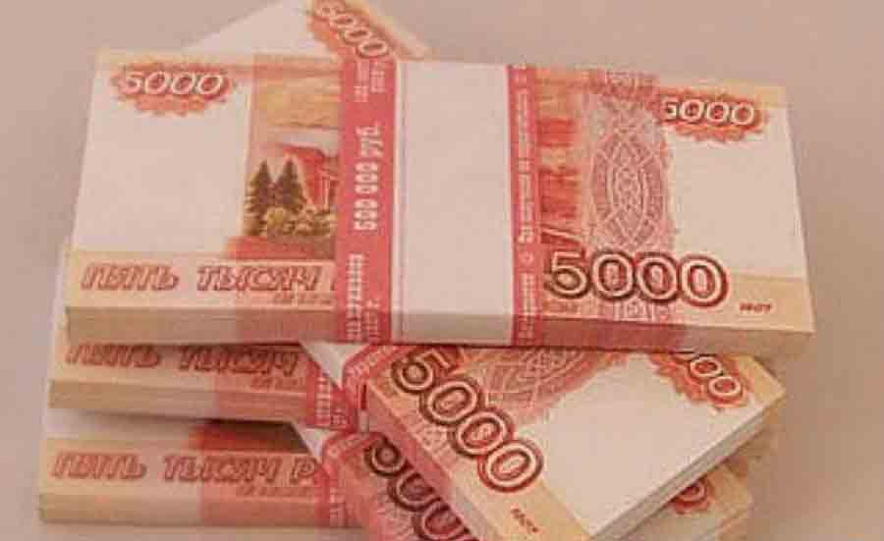

Расходы в рамках муниципальных программ

1. МП «Реализация муниципальной политики на территории муниципального образования сельсовета Бугурусланского района Оренбургской области »на 2016-2020годы.
План -4467,4(тыс.руб)
Исполнено – 4397,1(тыс.руб)
Отклонение - -70,3(тыс.руб)
2. МП «Реализация муниципальной политики на территории муниц. Образования сельсовета Бугурусланского района Оренбургской области»на 2016-2020 годы.
План -265,90(тыс.руб)
Исполнено – 265,90(тыс.руб)
Отклонение - -0,00(тыс.руб)

3. МП «Обеспечение первичной пожарной безопасности в муниципальном образовании сельсовета Бугурусланского района Оренбургской области на 2015-2020годы»
План -211,300(тыс.руб)
Исполнено – 210,40(тыс.руб)
Отклонение - -0,900тыс.руб)

4.МП «Развитие сети внутрипоселковых автомобильных дорог местного значения на территории муниципального образования сельсовета Бугурусланского района Оренбургской области»
На 2015-2020г.
План – 2796,400(тыс.руб)
Исполнено – 2087,900(тыс.руб)
Отклонение – 708,500(тыс.руб)
5. МП «Стимулирование развития жилищного строительства на территории муниципального образования сельсовета Бугурусланского района Оренбургской области»
На 2015-2020г.

План – 76,300(тыс.руб)
Исполнено – 76,200(тыс.руб)
Отклонение – -0,100(тыс.руб)
6. МП «Жилищно-коммунальное хозяйство муниципального образования сельсовета Бугурусланского района Оренбургской области»на 2015-2020г.
План – 3843,10(тыс.руб)
Исполнено – 3472,6(тыс.руб)
Отклонение – -370,5(тыс.руб)
7. МП «Стимулирование развития жилищного строительства на территории муниципального образования сельсовета Бугурусланского района Оренбургской области» на 2015-2020г.
План – 772,40(тыс.руб)
Исполнено – 772,40(тыс.руб)
Отклонение – 0,00(тыс.руб)

Расходы на общегосударственные вопросы
в 2016 году

План Факт Исполнение
5204,200 5133,800 = -70,400
тыс. руб. тыс. руб. тыс.руб.

Расходы на национальную оборону

План Факт Исполнение
190,500 190,500 = 100%
тыс. руб. тыс. руб.

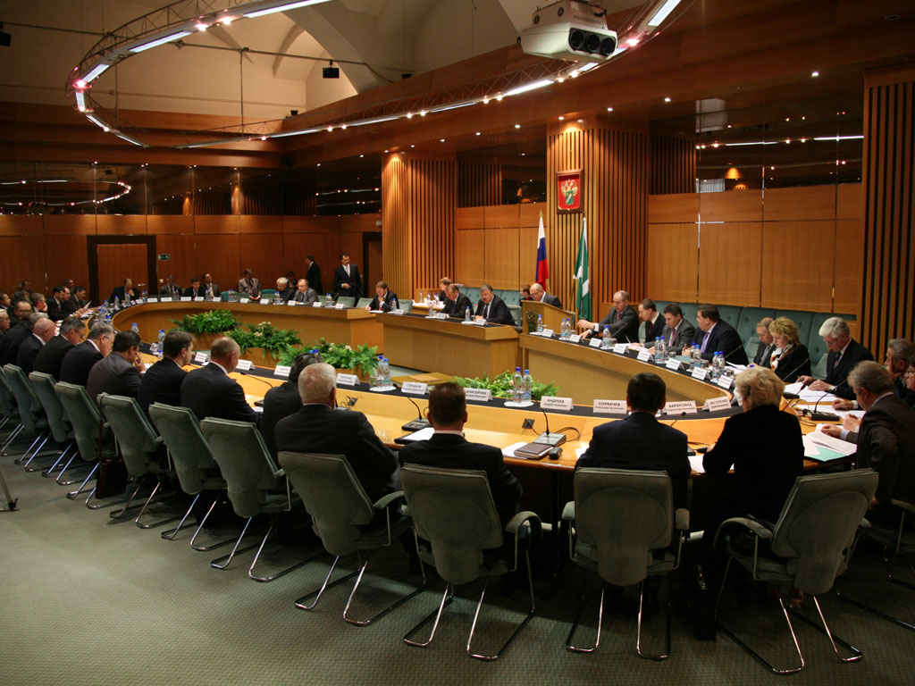

Расходы на национальную безопасность и правоохранительную деятельность

План Факт Исполнение
237,30 236,40 = -0,90
Тыс.руб тыс. руб. тыс. руб.

Расходы на национальную экономику

План Факт Исполнение
2872,70 2164,1= -708,60
Тыс.руб тыс. руб. тыс. руб.

Расходы на ЖКХ

План Факт Исполнение
6028,30 5464,80 = -563,50(тыс.руб)
тыс. руб. тыс. руб.

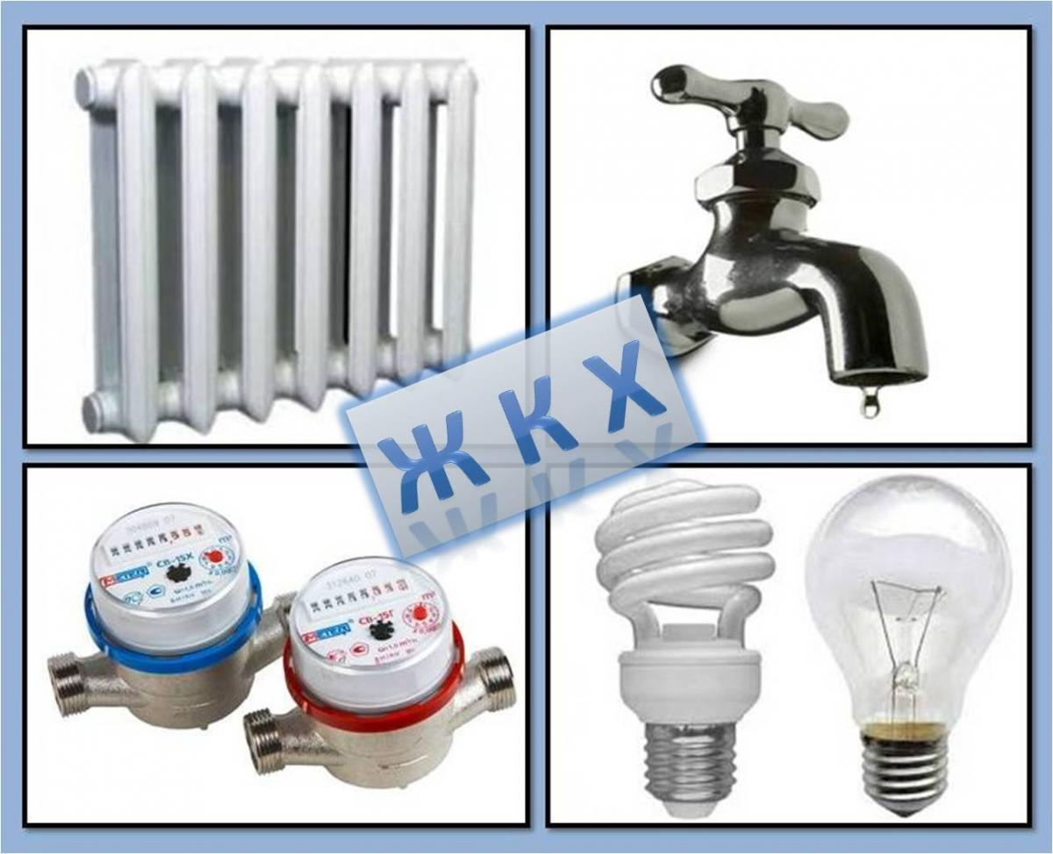

Расходы на культуру

План Факт Исполнение
3960,00 3960,00 = 100%
тыс. руб. тыс. руб.

Просроченная кредиторская задолженность на 01.01.2017г. – 11094,52 рублей 52копейки.
- Муниципальные гарантии в 2016 году
не предоставлялись;
- Муниципальные заимствования в 2016 году
не осуществлялись;
- Муниципальный долг на 01.01.2017г.
– 0,0 тыс. рублей.

Справочная информация:
- Почтовый адрес:
- Телефон, факс
- Эл. Почта
- Глава МО «…..», телефон

